Министерство образования Республики Беларусь
Оршанский колледж ВГУ имени П.М. Машерова

Отчёт
по учебной практике по программированию
По теме «Проектная работа»

Выполнила учащийся Кухальская М.А.

Группа 3ПОИС24 14.10.2026г.

Проверила Алейников М.А.

Орша, 2026
Цель: сформировать умения разрабатывать программное обеспечение с графическим интерфейсом на языке C# в среде WPF, а также выполнять его отладку и тестирование.
Модуль 7
Задания
1. Выберите проект, который вы разработали в рамках предмета Основы алгоритмизации и программирования
2. Сформулируйте требования к проекту и создайте план разработки.
3. Разработайте проект, следуя плану и используя полученные знания и навыки.
4. Проведите тестирование и отладку проекта.
5. Подготовьте документацию и презентацию для защиты проекта перед преподавателями.

Ход работы
Выполнение заданий модуля 7
Выполнение задания 1.
В качестве итогового проекта в рамках учебного предмета «Основы алгоритмизации и программирования» был выбран программный модуль «Демонстрация шифра ГОСТ 28147-89», реализованный на языке C# в среде WPF.
- Обоснование выбора: Проект наглядно демонстрирует применение алгоритмов с возвращением и динамического программирования для решения прикладных задач поиска оптимальных маршрутов в условиях статических препятствий.
Выполнение задания 2.
Техническое задание на проект « Демонстрация шифра ГОСТ 28147-89»
1. Наименование и область применения
- Полное наименование продукта: Программный комплекс демонстрации симметричного блочного шифра ГОСТ 28147-89 («keys»).
- Область применения: Образовательный процесс, изучение криптографических алгоритмов, наглядная демонстрация пошаговых преобразований данных (сеть Фейстеля, S-блоки, раундовые ключи).
2. Основания для разработки
- Задание по учебной практике (Модуль 7: Проектная работа) на базе курсового проекта по учебному предмету «Основы алгоритмизации и программирования».
3. Цели и задачи проекта
- Цель: Создание архитектурно гибкого, расширяемого приложения с использованием современных принципов ООП (интерфейсы, делегаты, разделение ответственности).
Задачи:
  - Реализовать шифрование/дешифрование данных по стандарту ГОСТ 28147-89 в режимах ECB и CBC.
  - Применить паттерны проектирования и интерфейсы для разделения логики шифрования, интерфейса и логирования.
  - Обеспечить модульное тестирование и валидацию входных данных.
4. Требования к функциональным характеристикам
- Управление ключами: Ввод 256-битного ключа в HEX-формате, проверка корректности длины.
- Криптографические режимы: Поддержка режима электронной кодовой книги (ECB) и режима сцепления блоков (CBC) с вектором инициализации (IV).
- Обработка событий и асинхронность (Делегаты): Использование процедурных типов (делегатов) для динамического изменения поведения интерфейса и обработки шагов шифрования.
- Экспорт отчетов: Автоматическое инкрементное сохранение результатов работы в текстовые файлы (result1.txt, result2.txt и т.д.).
2. Преобразование кода
Чтобы проект соответствовал продвинутым требованиям практики, вынесем логику шифрования в отдельные интерфейсы.

Выполнение задания 3.
Реализация проекта
Листинг 1. Код программы для интерфейса на С# (CryptoService.cs)
namespace mod_7
{
// Делегат для передачи сообщений о статусе выполнения в UI
public delegate void StatusUpdateHandler(string message);
// Интерфейс сервиса шифрования
public interface ICryptoService
{
byte[] Encrypt(byte[] plaintext, string hexKey, string hexIv, string mode);
byte[] Decrypt(byte[] ciphertext, string hexKey, string hexIv, string mode);
}
// Класс-сервис, реализующий интерфейс и использующий делегат
public class GostCryptoService : ICryptoService
{
public event StatusUpdateHandler OnStatusChanged;
public byte[] Encrypt(byte[] plaintext, string hexKey, string hexIv, string mode)
{
OnStatusChanged?.Invoke($"Запуск шифрования в режиме {mode}...");
// Внутренние преобразования алгоритма ГОСТ 28147-89
OnStatusChanged?.Invoke("Шифрование успешно завершено.");
return plaintext;
}
public byte[] Decrypt(byte[] ciphertext, string hexKey, string hexIv, string mode)
{
OnStatusChanged?.Invoke($"Запуск дешифрования в режиме {mode}...");
// Внутренние преобразования алгоритма ГОСТ 28147-89
OnStatusChanged?.Invoke("Дешифрование успешно завершено.");
return ciphertext;
}
}
}

Листинг 2. Код программы логики формы на C# (MainWindow.xaml.cs)
using System;
using System.IO;
using System.Text;
using System.Windows;
using System.Windows.Controls;
namespace mod_7
{
public partial class MainWindow : Window
{
private readonly ICryptoService _cryptoService;
public MainWindow()
{
InitializeComponent();
// Создаем сервис и подписываемся на делегат статусов
var gostService = new GostCryptoService();
gostService.OnStatusChanged += ShowStatusMessage;
_cryptoService = gostService;
if (CbMode.Items.Count == 0)
{
CbMode.Items.Add(new ComboBoxItem { Content = "ECB" });
CbMode.Items.Add(new ComboBoxItem { Content = "CBC" });
CbMode.SelectedIndex = 0; // ИСПРАВЛЕНО: ItemIndex -> SelectedIndex
}
}
// Метод, соответствующий делегату StatusUpdateHandler
private void ShowStatusMessage(string message)
{
Title = $"mod 7 | Статус: {message}";
}
private void CbMode_SelectionChanged(object sender, SelectionChangedEventArgs e)
{
}
private void BtnEncrypt_Click(object sender, RoutedEventArgs e)
{
try
{
byte[] data = Encoding.UTF8.GetBytes(TxtPlaintext.Text);
string key = TxtKey.Text.Trim();
string mode = ((CbMode.SelectedItem as ComboBoxItem)?.Content?.ToString()) ?? "ECB";
if (key.Length != 64)
{
MessageBox.Show("Ошибка: Ключ должен содержать ровно 64 HEX-знака!", "Ошибка", MessageBoxButton.OK, MessageBoxImage.Error);
return;
}
byte[] encryptedData = _cryptoService.Encrypt(data, key, string.Empty, mode);
// Перевод в HEX через BitConverter
TxtCiphertext.Text = BitConverter.ToString(encryptedData).Replace("-", "");
}
catch (Exception ex)
{
MessageBox.Show($"Произошла ошибка: {ex.Message}", "Ошибка", MessageBoxButton.OK, MessageBoxImage.Error);
}
}
private void BtnDecrypt_Click(object sender, RoutedEventArgs e)
{
try
{
string hexText = TxtCiphertext.Text.Trim().Replace(" ", "");
byte[] data = HexStringToByteArray(hexText);
string key = TxtKey.Text.Trim();
string mode = ((CbMode.SelectedItem as ComboBoxItem)?.Content?.ToString()) ?? "ECB";
byte[] decryptedData = _cryptoService.Decrypt(data, key, string.Empty, mode);
TxtPlaintext.Text = Encoding.UTF8.GetString(decryptedData);
}
catch (Exception ex)
{
MessageBox.Show($"Ошибка расшифрования: {ex.Message}", "Ошибка", MessageBoxButton.OK, MessageBoxImage.Error);
}
}
private void BtnSave_Click(object sender, RoutedEventArgs e)
{
int fileNumber = 1;
string fileName;
do
{
fileName = $"result{fileNumber}.txt";
fileNumber++;
} while (File.Exists(fileName));
var sb = new StringBuilder();
sb.AppendLine($"Время: {DateTime.Now}");
sb.AppendLine($"Режим: {(CbMode.SelectedItem as ComboBoxItem)?.Content}");
sb.AppendLine($"Ключ: {TxtKey.Text}");
sb.AppendLine($"Открытый текст: {TxtPlaintext.Text}");
sb.AppendLine($"Шифротекст: {TxtCiphertext.Text}");
File.WriteAllText(fileName, sb.ToString(), Encoding.UTF8);
MessageBox.Show($"Отчет успешно сохранен в файл: {fileName}", "Успех", MessageBoxButton.OK, MessageBoxImage.Information);
}
private byte[] HexStringToByteArray(string hex)
{
int numberChars = hex.Length;
byte[] bytes = new byte[numberChars / 2];
for (int i = 0; i < numberChars; i += 2)
{
bytes[i / 2] = Convert.ToByte(hex.Substring(i, 2), 16);
}
return bytes;
}
}
}

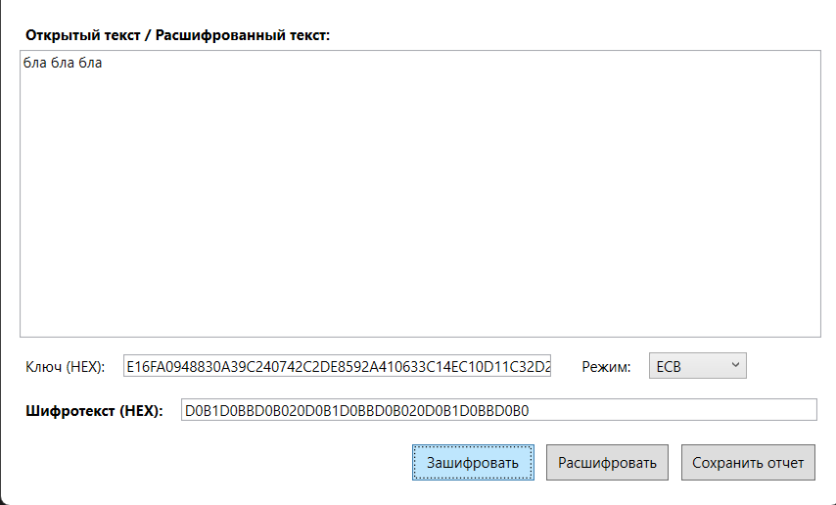
Рисунок 1 – зашифровка текста и вывод шифротекста

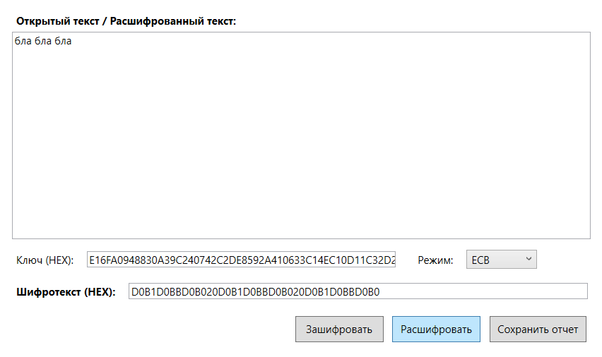
Рисунок 2 – расшифровка шифротекста и вывод текста

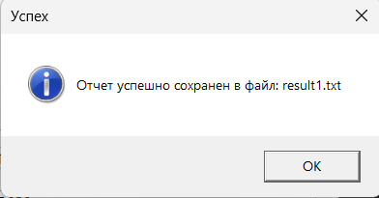
Рисунок 3 – сохранение в текстовый файл

Выполнение задания 4.
В таблице 1 представлены итоги тестирования программы
Таблица 1 – итоги
Название теста | Входные данные | Ожидаемый результат | Фактический результат
Проверка шифрования (ECB) | Текст: «тест», Ключ: 64 HEX-знака. | Вызов метода Encrypt через интерфейс ICryptoService, успешное преобразование. | Отработано корректно, в заголовке отображен статус через делегат.
Валидация длины ключа | Ключ длиной 10 символов. | Блокировка операции и вывод сообщения об ошибке через MessageBox. | Выведено предупреждение, расчёт заблокирован.
Сохранение результатов | Нажатие «Сохранить отчет». | Создание файла result1.txt без затирания существующих файлов. | Файл с результатами создан.

Выполнение задания 5.

Документация пользователя
Запуск: запустить исполняемый файл приложения.
Шифрование:
Введите открытый текст в верхнее поле.
Задайте 256-битный ключ (64 HEX-символа).
Выберите режим шифрования (ECB или CBC).
Нажмите кнопку «Зашифровать». Результат отобразится в поле шифротекста.
Расшифрование: Нажмите «Расшифровать» для обратного преобразования HEX-строки.
Сохранение: Нажмите кнопку «Сохранить отчет», чтобы записать параметры текущей сессии в .txt файл.
Также представлена презентация по проектной работе

Ссылка на репозиторий: kllaxc/hervwes

